幼生資料維護－身心障礙幼兒屬性欄位
路徑：【園所資料維護與查詢】→【幼生資料維護】→單筆幼生個人資料頁面，如下圖所示。
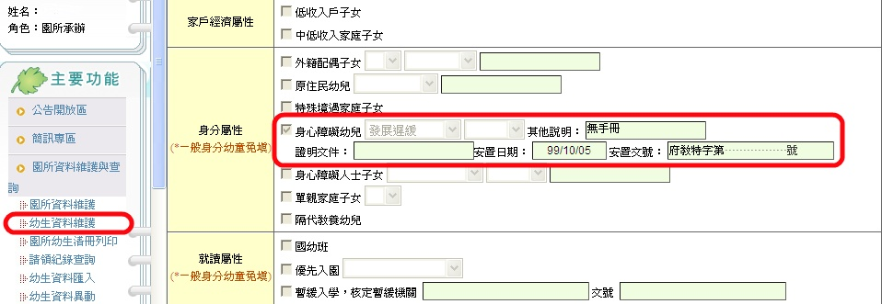

●【身分屬性—身心障礙幼兒相關屬性欄位】：此欄位由系統根據園所使用者於教育部特殊教育通報網(http://www.set.edu.tw/)完成通報並經縣市鑑輔會鑑定核可通過之特教服務學生名單，自動勾選並帶入相關資料之屬性欄位，凡幼生個人資料之身心障礙幼兒相關屬性欄位，經系統勾選並帶入相關資料成功之幼生，即具有特教學前補助申請之資格，並可至特教學前補助專區造冊。

※ 園所使用者請注意，若幼生已於教育部特殊教育通報網完成通報並經縣市鑑輔會鑑定核可通過後，系統仍未於幼生個人資料頁面中勾選並帶入相關資料屬性欄位，則需於教育部特殊教育通報網登入後頁面，依以下路徑操作，確認幼生之身份證字號及出生日期是否與本系統填報之幼生個人資料之身份證字號及出生日期是否一致。
※ 社福機構單位使用者請注意，若幼生已於教育部特殊教育通報網完成通報並經縣市鑑輔會鑑定核可通過後，系統仍未於幼生個人資料頁面中勾選並帶入相關資料屬性欄位，則需於教育部特殊教育通報網登入後頁面，依以下路徑操作，確認幼生之身份證字號、出生日期及地址是否與本系統填報之幼生個人資料之身份證字號、出生日期及地址是否一致。
★ 教育部特殊教育通報網—路徑：【特教學生】→【特教服務學生】→按下幼生姓名，跳出幼生個人資料畫面，如下二圖所示。
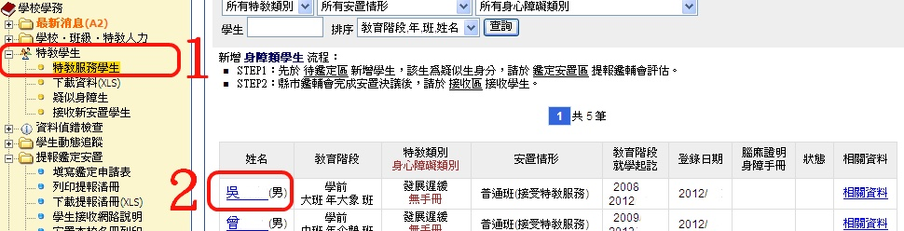

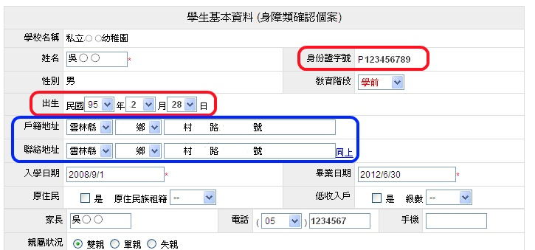

特教學前補助專區

(一)請領清冊維護
1.請領清冊維護－新增(補助家長)
(1)選左邊選單【特教學前補助專區】→點選【請領清冊維護】，出現圖1請領清冊維護主畫面
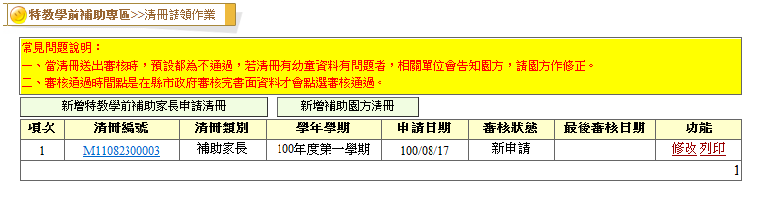
圖1請領清冊維護主畫面
(2)按下【新增特教學前補助家長申請清冊】，出現圖2幼生請領清冊畫面
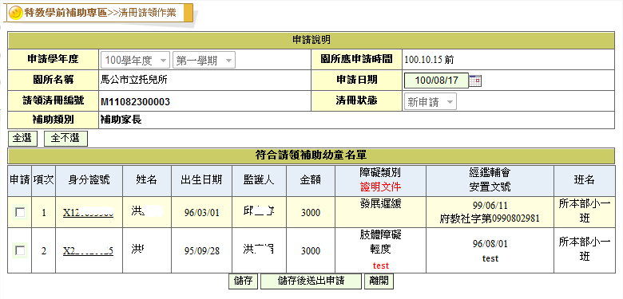
圖2幼生請領清冊畫面
(3)在圖2，選擇申請特教學前補助之幼童：欲申請特教學前補助之幼童，請勾選左方申請欄之□， 如下圖。選擇完畢，按下【儲存】。
註：當資料量較多時，您可利用系統的貼心設計「全選」與「全不選」的功能，作幼生資料的全部勾選與全不勾選的動作。
(4)儲存完畢後，審核狀態則停留在「新申請」階段，出現圖3幼生請領清冊查詢結果畫面，您可利用功能項目【修改】連結，更動（增加或移除）幼生的請領名冊。
(5)當選擇【儲存後送出申請】按鈕，出現圖3幼生請領清冊查詢結果畫面，資料立即傳送至縣市政府之待審核資料，審核狀態則變成「審核中」，此時則不可進行清冊修改
(6)請執行功能項目【列印】連結，作清冊印出(若在本系統第一次列印請下載安裝元件，安裝方式請參考第一次列印下載安裝元件方法)，出現圖4請領清冊列印畫面，選擇印表機，按下【列印】，完成列印，即關閉圖4視窗

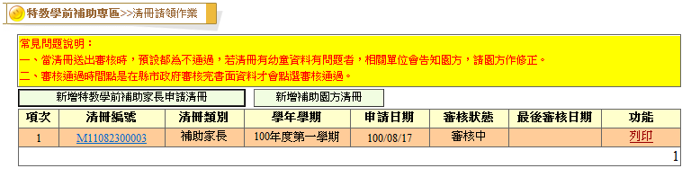
圖3幼生請領清冊查詢結果畫面
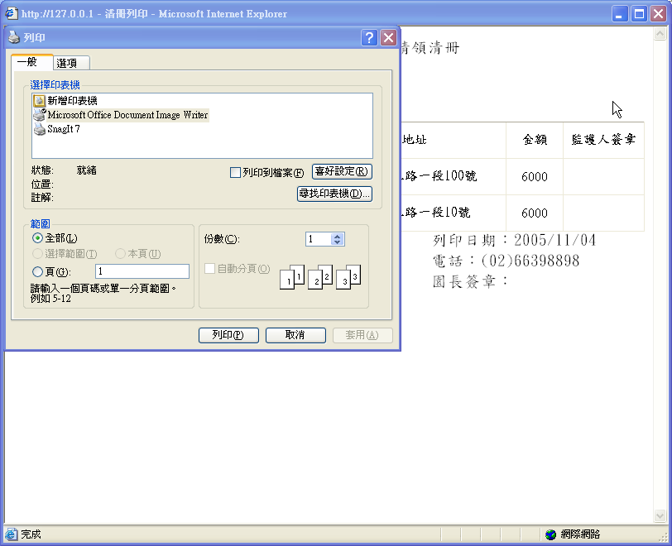
圖4請領清冊列印畫面

2.請領清冊維護－修改
- 新申請未審核清冊修改
(1)選左邊選單【特教學前補助專區】→點選【請領清冊維護】
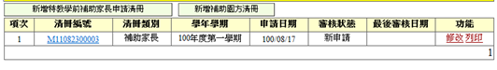
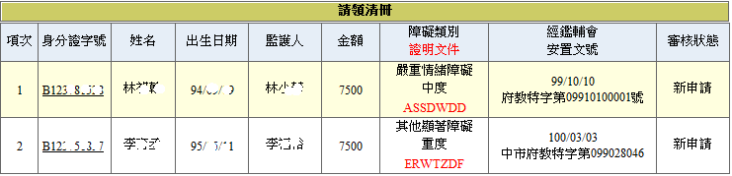
圖5請領清冊檢視畫面
(2)點選【清冊編號】可以觀看目前有哪些幼童申請。圖5請領清冊檢視畫面，點選幼生【身分證字號】，跳出另一視窗，出現圖6幼生資料閱讀畫面，此時幼生資料不可修改，只可檢視。
(3)點選【修改】，出現圖7請領清冊修改畫面(此部分僅侷限於尚未送出申請之清冊，若已經送出申請則不得再重新勾選申請幼童)；點選幼生【身分證字號】，跳出另一視窗，出現圖8幼生資料修改畫面，此時幼生資料可修改，修改步驟參考幼生資料修改。
申請欄位為：表示該幼童尚未申請該項補助，如要將該生一併增加至此清冊時只要勾選一下即可；該幼童已存在清冊中。
幼生資料存在清冊中，只可修改基本資料；幼生資料不存在清冊中，所有資料均可修改
(4)點選【列印】時，可列印該請領清冊。
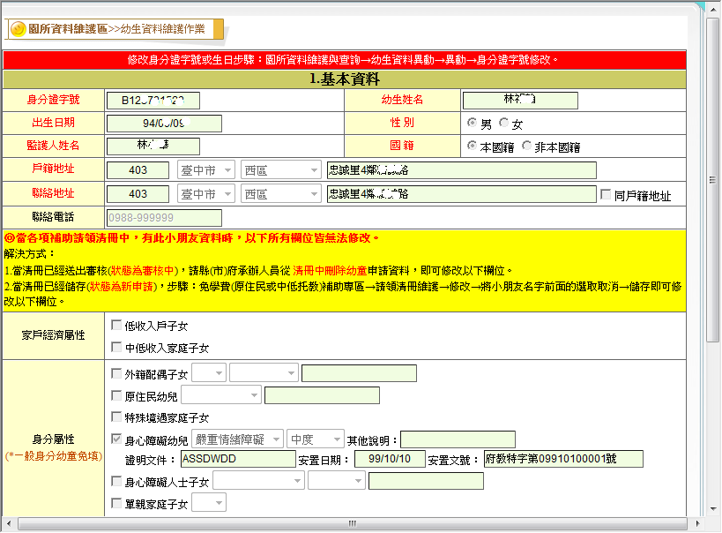
圖6幼生資料閱讀畫面
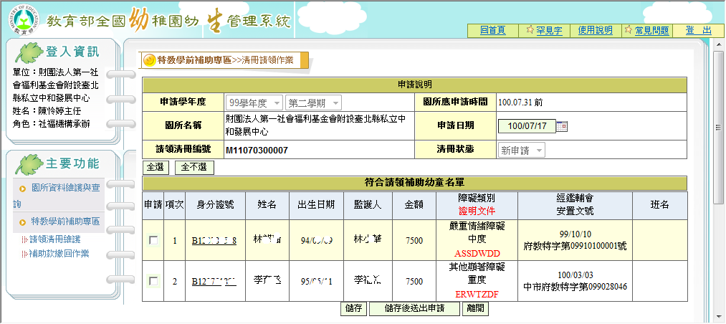
圖7請領清冊修改畫面
圖8幼生資料修改畫面

- 已審核清冊修改
(1)當請領清冊送出申請時，縣市承辦審核完畢時會將審核結果傳回
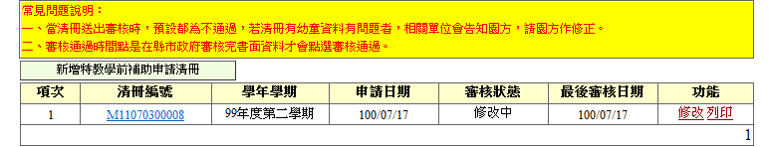
(2)點選【清冊編號】可以觀看縣市承辦審核結果，圖9請領清冊審核結果畫面。
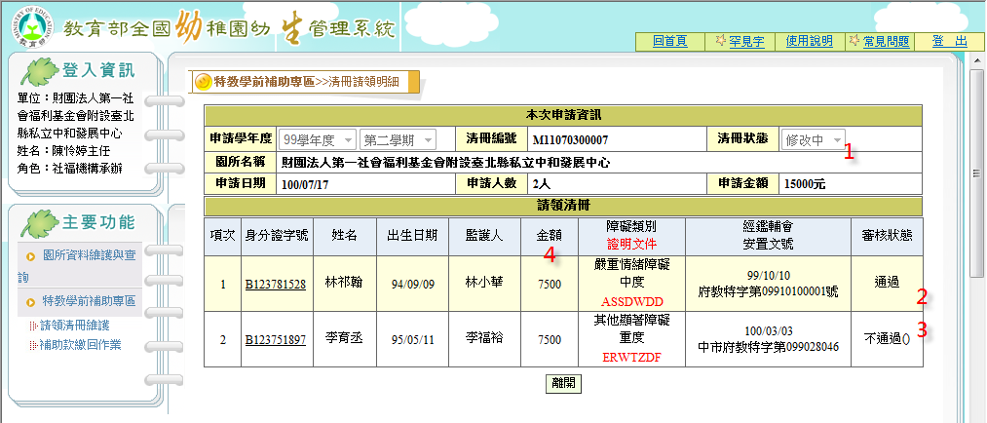
圖9請領清冊審核結果畫面
❶.表示目前清冊之狀態。
❷.審核欄位中分「通過」與「不通過」，若該幼童為「不通過」，則須參照不通過之原因，進行資料修正。
❸.表示不通過之原因，請依其原因作資料修正。
❹.表示可申請的金額，系統將為您自動計算，若該幼生的收費低於可申請金額則以收費標準為可申請額度。
(3)審核狀態說明：
「新申請」：尚未送出申請，但是已經有清冊存在，不過該清冊還是可以用【修改】的方式，勾選要申請的幼生。
「審核中」：表示目前清冊已經送出給縣市承辦申請，而縣市承辦尚未審核。
「修改中」：表示目前該清冊有幼童未通過，需再做修改。
「通過」：表示該清冊已經全部通過縣市承辦審核。
「再審中」：表示該清冊已由園所修改後再送至縣市承辦審核。
(4)點選【修改】，出現圖10已審核清冊修改畫面，可以增減該清冊幼童數；點選幼生【身分證字號】，跳出另一視窗，出現圖8幼生資料修改畫面，此時幼生資料可修改，修改步驟參考幼生資料修改
申請欄位為：表示該幼童尚未通過縣市審核，如要將該生刪除時，只要將勾選拿掉即可；表示該幼童已通過縣市審核。
幼生資料存在清冊中，只可修改基本資料；幼生資料不存在清冊中，所有資料均可修改
(5)列印：列印該清冊幼童資料。
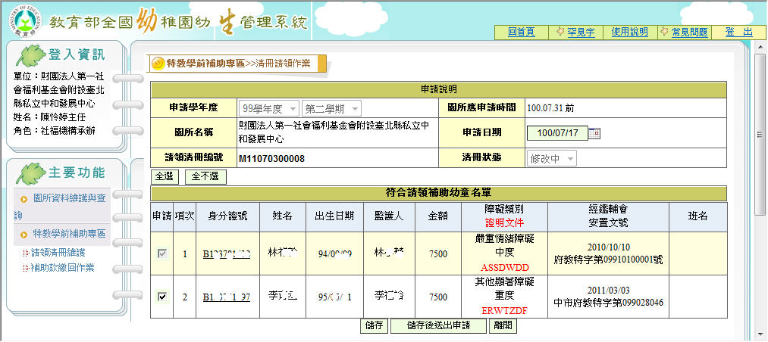
圖10已審核清冊修改畫面

3. 請領清冊維護－新增(補助園方)
(1)操作流程同【新增特教學前補助家長申請清冊】

(二)補助款繳回作業
1.請領清冊維護－新增
(1)選左邊選單【特教學前補助專區】→點選【補助款繳回作業】，出現圖11請領清冊維護主畫面
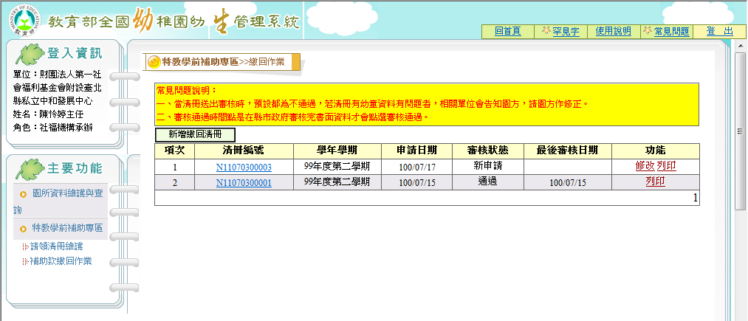
圖11補助款繳回清冊維護主畫面
(2)按下【新增繳回清冊】，出現圖12補助款繳回清冊維護畫面
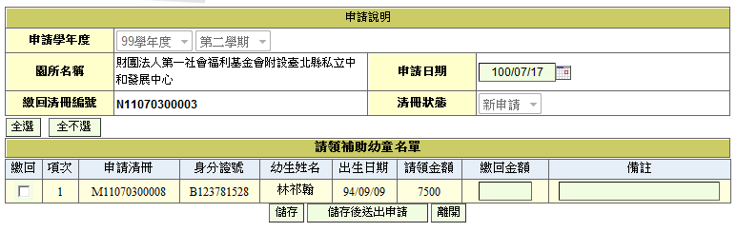
圖12補助款繳回清冊維護畫面
  - 在圖12，選擇所要造的繳回清冊的學年及學期，按下【新增繳回清冊】，帶出當學年度及學期已審核且通過的幼童
  - 在圖12，選擇欲繳回補助款之幼童，請勾選左方申請欄之□， 並輸入繳回金額及備註，選擇及輸入完成，按下【儲存】。
註：當資料量較多時，您可利用系統的貼心設計「全選」與「全不選」的功能，作幼生資料的全部勾選與全不勾選的動作。
(4)儲存完畢後，審核狀態則停留在「新申請」階段，出現圖13補助款繳回清冊查詢結果畫面，您可利用功能項目【修改】連結，更動（增加或移除）幼生的請領名冊。
(5)當選擇【儲存後送出申請】按鈕，出現圖13補助款繳回清冊查詢結果畫面，資料立即傳送至縣市政府之待審核資料，審核狀態則變成「審核中」，此時則不可進行清冊修改
(6)請執行功能項目【列印】連結，作清冊印出(若在本系統第一次列印請下載安裝元件，安裝方式請參考第一次列印下載安裝元件方法)，出現圖14請領清冊列印畫面，選擇印表機，按下【列印】，完成列印，即關閉圖14視窗
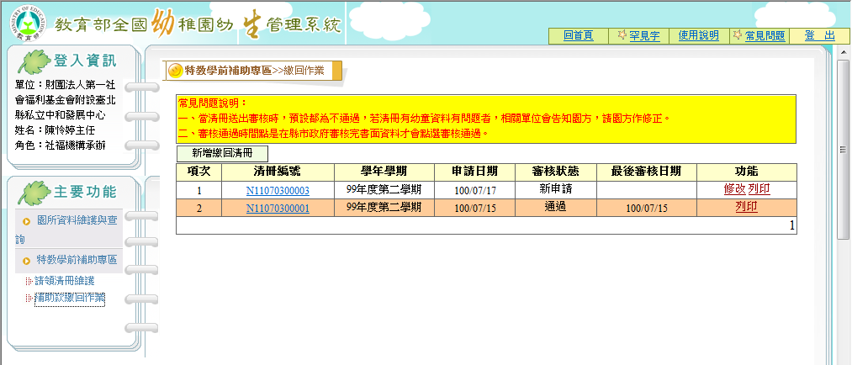
圖13補助款繳回清冊查詢結果畫面
圖14請領清冊列印畫面
2. 補助款繳回作業－清冊修改
- 新申請未審核清冊修改
(1)選左邊選單【特教學前補助專區】→點選【補助款繳回作業】
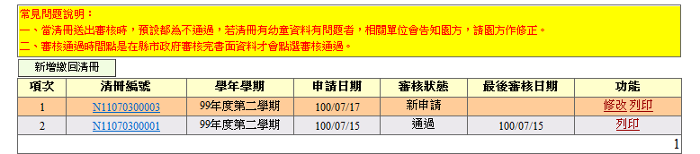
圖15請領清冊檢視畫面
(2)點選【清冊編號】可以觀看目前有哪些幼童申請。
(3)點選【修改】，出現圖17請領清冊修改畫面(此部分僅侷限於尚未送出申請之清冊，若已經送出申請則不得再重新勾選申請幼童)；
申請欄位為：表示該幼童尚未申請繳回該項補助，如要將該生一併增加至此清冊時只要勾選一下即可；該幼童已存在清冊中。
(4)點選【列印】時，可列印該請領清冊。
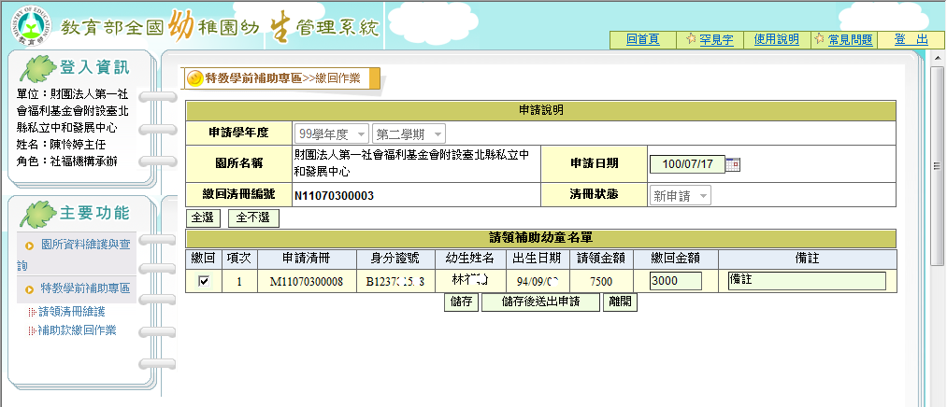
圖17請領清冊修改畫面
- 已審核清冊修改
(1)當請領清冊送出申請時，縣市承辦審核完畢時會將審核結果傳回
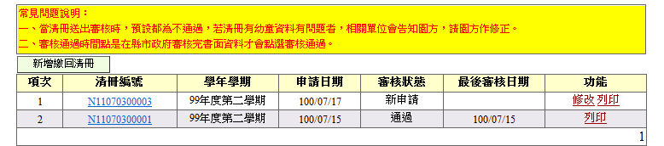
(2)點選【清冊編號】可以觀看縣市承辦審核結果，圖18請領清冊審核結果畫面。
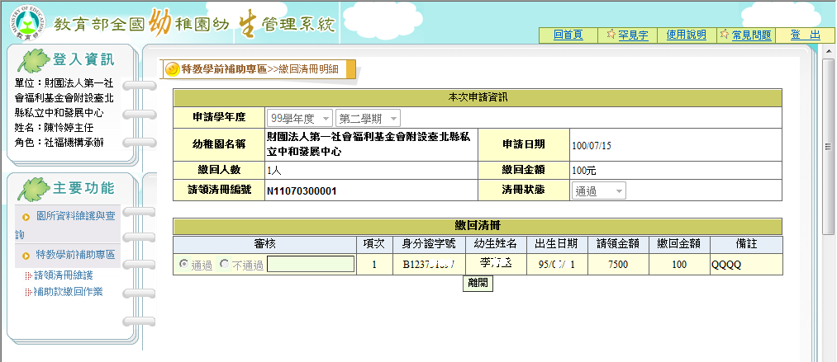
圖18請領清冊審核結果畫面
❶.表示目前清冊之狀態。
❷.審核欄位中分「通過」與「不通過」，若該幼童為「不通過」，則須參照不通過之原因，進行資料修正。
❸.表示不通過之原因，請依其原因作資料修正。
(3)審核狀態說明：
「新申請」：尚未送出申請，但是已經有清冊存在，不過該清冊還是可以用【修改】的方式，勾選要申請的幼生。
「審核中」：表示目前清冊已經送出給縣市承辦申請，而縣市承辦尚未審核。
「修改中」：表示目前該清冊有幼童未通過，需再做修改。
「通過」：表示該清冊已經全部通過縣市承辦審核。
「再審中」：表示該清冊已由園所修改後再送至縣市承辦審核。
(4)點選【修改】，出現圖19已審核清冊修改畫面，可以減該清冊幼童數；
申請欄位為：表示該幼童尚未通過縣市審核，如要將該生刪除時，只要將勾選拿掉即可；表示該幼童已通過縣市審核。
(5)列印：列印該清冊幼童資料。
圖19已審核清冊修改畫面

